O‘ZBEKISTON RESPUBLIKASI OLIY TA’LIM, FAN VA INNOVATSIYALAR VAZIRLIGI
NAVOIY INNOVATSIYALAR UNIVERSITETI

ANIQ,TENIKA VA TABIIY FANLAR KAFEDRASI

BOTANIKA
(o`simliklar sistematikasi)

FANIDAN LABORATORIYA MASHG`ULOTLARI TO`PLAMI
BIOLOGIYA SIRTQI TA`LIM YO`NALISHI UCHUN

USLUBIY QO’LLANMA

Navoiy 2023
Annotatsiya
Botanika fanidan tayyorlangan laboratoriya mashg`ulotlari to`plami oily o`quv yurtlarining “Biologiya” sirtqi ta`lim yo`nalishida tahsil olayotgan talabalar uchun mo`ljallangan bo`lib, tuban va yuksak o`simliklarning sistematik o`rni, morfologik va anatomik tuzilishi, tarqalish va ko`payishi xususiyatlari to`g`risida ma`lumotlarni o`z ichiga oladi.
Har bir mavzuda ishning maqsadi, nazariy tushuncha, kerakli jihozlar, ishning borishi, ishni rasmiylashtirishga doir tavsiyalar va bilimni sinash uchun nazorat savollari berilgan. Bundan tashqari har bir ishda mavzuga tegishli rasmlar berilgan bo`lib, talabalarning o`simliklar sistematikasi sohasidagi bilim, ko`nikma va malakalarini oshirish imkoniyatini yaratadi.

Tuzuvchilar: Ummatova Muhayyo Egamberdiyevna “Aniq, texnika va tabiiy fanlar” kafedrasi dotsenti, PhD
Sadilloyeva Lola Sirojovna - Navoiy innovatsiyalar universiteti “Aniq, texnika va tabiiy fanlar” kafedrasi o‘qituvchisi.
Abralov Olim Sobirovich – Navoiy innovatsiyalar universiteti “Aniq, texnika va tabiiy fanlar” kafedrasi o‘qituvchisi.
Rabbimova Mohichehra Soyibjon qizi – Navoiy innovatsiyalar universiteti “Aniq, texnika va tabiiy fanlar” kafedrasi o‘qituvchisi.

Laboratoriya mashg’ulotlar to’plami “ Aniq, texnika va tabiiy fanlar” kafedrasining 2023-yil _______ dagi __-son yig`ilishida muhokamadan o`tgan va institut kengashida tasdiqlash uchun tavsiya etilgan.

Mazkur laboratoriya ishlanmasi NIU ilmiy-uslubiy kengashining 2023 yil “ ___” ________ gi № ____ -son kengashda tasdiqlangan.

Kafedra mudiri PhD. B.Eshpo’latov

Laboratoriya mashg`uloti № 1
Mavzu: Yashil suv о‘tlari bo`limi.

Bo`lim: Yahil suvo`tlari – Chlorophyta;
Sinf(ajdod): Haqiqiy yashilsimon yoki teng xivchinlilar sinfi – Chlorophyceae;
Tartib(qabila): Volvokslar – Volvocales;
Vakil: Volvoks – Volvox va Xlamidomonada – Chlanydomonada;

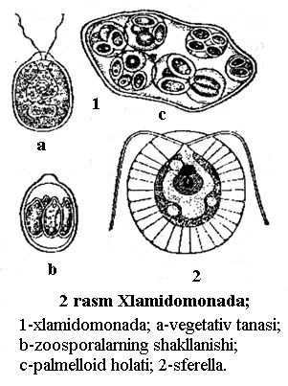
Ishdan maqsad: Xlamidomonada va volvoksning tuzilishini o`rganish.
Nazariy tushuncha: Bu bo`lim boshqa suvo`tlaridan turlarining ko`pligi, jinsiy ko`payishining xilma – xilligi, hujayra xromatofori tarkibida xlorofill “a” va “b” boshqa karotinoidlarga nisbatan ko`p bo`lishi ya`ni rangining tiniq yashilligi, tabiatda ko`p tarqalganligi bilan ajralib turadi. Taxminiy hisoblarga ko`ra 20000 ga yaqin turi bor. Hujayrasida zapas oziq modda sifatida asosan kraxmal, ba`zan esa moy to`playdi.
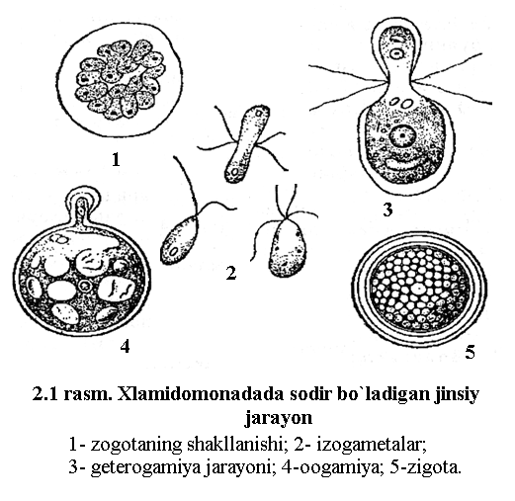
Yashil suvo`tlar morfologik jihatdan bir hujayrali, kolonial va ko`p hujayrali bo`lishi mumkin. Sturktura jihatidan monad (harakatchan), kokkoid (harakatsiz sharsimon), palmelloid (shilimshiq po`stli), ipsimon ko`rinishning turli shakllari, plastinkasimon va sifonsimon (hujayrasiz) tuzilishga ega. O`lchami bir necha mikrondan tortib, mikoroskopik bir necha o`n santimetrga yetishi mumkin. Ko`payishi vegetative, jinssiz va jinsiy yo`llar bilan boradi.
Yashil suvo`tlar asosan chuchuk suv havzalarida, qisman dengizlarda yashaydi. Ularning ba`zilarini nam tuproqlarda va daraxt po`stloqlarida uchratish mumkin. Yashil suv o`tlar bo`limi uchta sinfga bo`linadi:
1. Haqiqiy yashilsimon yoki teng xivchinlilar sinfi – Chlorophyceae.
2. Konyugatsimonlar yoki matashuvchilar sinfi – Conjugatophyceae.
3. Xarasimon suvo`tlari sinfi – Charophyceae.
Haqiqiy yashilsimon yoki teng xivchinlilar sinfi bir nechta qabilalarga bo`linadi.
Volvokssimonlar qabilasiga bir hujayrali va koloniyali, vegetativ hayoti davomida monad strukturaga ega suvo`tlar kiradi. Ushbu qabilaning bir hujayrali tipik vakillaridan biri xlamidomonada hisoblanadi. Uning ko`pchilik vakillari chuchuk suv havzalarida suvning gullashiga sabab bo`ladi. Hujayrasi sferik yoki ellips shaklida. Kosachasimon xromotofori ichida pirenoid va ko`zchasi stigma joylashgan. Hujayraning oldingi qismida ikkita xivchini bo`ladi. Jinssiz ko`payish zoosporalar yordamida, jinsiy – asosan izogamiya, ayrim turlarida esa geterogamiya yo`li bilan amalga oshadi.
Volvokssimonlar qabilasining tipik vakili volvoksni ko`llarda, hovuzlarda ba`zan sholi poyalarda uchratish mumkin. Volvoksning shar shaklidagi tanasining kattaligi 2 mm gacha bo`ladi. Bu yirik volvoks koloniyasi hujayralari soni turlarga qarab 500 tadan 60000 tagacha bo`ladi. Koloniyadagi hujayralar o`zaro protoplazmatik iplar (plazmodesmalar) yordamida birikkan. Koloniya tarkibidagi individlarning har biri ikkita xivchinga, yadroga, xromotoforlarga, qisqaruvchi vakuola va stigmaga egadirlar. Shuning uchun ham koloniya tarkibidagi individlarning har bittasini mustaqil bir hujayra organizmlar deb qarash mumkin. Lekin bu individlarning ko`pchilligi bo`linib ko`payish xususiyatiga ega emas (somatik hujayra). Ko`payish xususiyatiga ega bo`lgan individlar koloniyada juda oz, atigi 4-10 tagina bo`lishi mumkin. Bular partenogonidiyalar yoki “ko`payuvchi vegetativ hujayralar”dir. Har bir volvoks koloniyasining taraqqiyoti anashu partenogonidiyaning maydalanishidan boshlanadi.
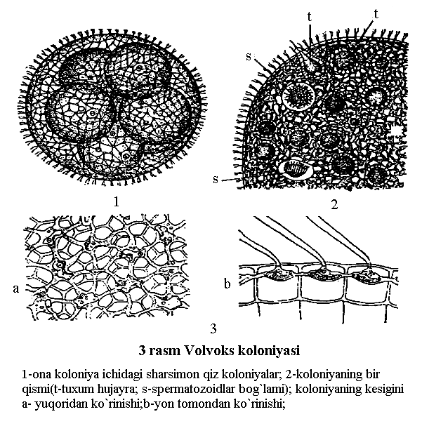
Oldin 2 ga, 4 ga, 8 ga, 16 ga, 32 ga va nihoyat maydalanish koloniyadagi hujayralarning soniga barobar blastomerlar hosil bo`lguncha davom etadi. Masalan: V. aureus uchun 9-10 marta V. globator uchun esa 15 marta maydalanish kifoya. Natijada “ona” koloniyasining ichida bir necha yosh “qiz” koloniyalar rivojlanadi keyinchalik ulardan volvoksning yangi koloniyasi hosil bo`ladi.
Volvoksning jinsiy ko`payishi oogamiya tipida bo`ladi. Erkak jinsiy hujayra anteridiy silindr shaklida bo`lib, uning ichida ikki xivchinli sariq spermatozoidlar (64 ta) hosil bo`ladi. Urg`ochi gameta suyuqligi to`planib, bitta yirik tuxum hujayraga aylanadi. Ularning qo`shilishi natijasida qalin po`stli zigota vujudga keladi. Tinim davrini o`tagan zigotadan yangi volvoks koloniyasi hosil bo`ladi.(3 rasm)
Kerakli jihozlar: Volvoks va xlamidomonadali suv, mikrоskоp, cho`ntak lupаsi, buyum оynаlаri, qoplag`ich оynаlаr, tomizgich, lаbоrаtоriya аsbоblаri.
Ishning borishi: Хlamidomonadaning tuzilishini o`rganish uchun suvo`ti bo`lgan suvdan bir tomchi olib, buyum oynasiga quyiladi va qoplagich oyna bilan yopib mikroskopning avval kichik so`ngra katta ob`ektivida kuzatiladi. Mikroskop ostida, tallomi bir hujayrali ikkita xivchinga ega bo`lgan turli xlamidomonadalar harakati kuzatiladi.
Mikroskopning katta ko`zgusida doimiy bo`yalgan preparat kuzatilganda hujayraning noksimon shakldaligi, uning uchki qismida ikkita xivchin borligi, xromatoforasining esa kosachasimon shaklda bo`lib, uning pirenoid va stigma (qizil kuzcha)sining borligini ko`ramiz. Sitoplazmada yadro va vakuolalari joylashgan.
Jinssiz kupayish davrida hujayra protoplasti 2-8 qismga bo`linib, ulardan zoosporlar shakllanadi. Suv xavzalari qurib qolish vaqtida, hujayra xivchinlarini tashlab, shilimshiq modda ajaratadi va bu holda ular bo`linish xususiyatlarini saqlab qolgan holda hujayralar to`dasini hosil qiladi. Jinsiy ko`payish jarayoni esa izogamiya, geterogamiya, oogamiya. Ba`zi vaqtlarda qo`shilayotgan gametalar preparatlarda ham kuzatiladi. Jinsiy ko`payishida ham, hujayra protoplastining bo`linishi natijasida gametalar hosil bo`ladi.
Volvoksning tuzilishini o`rganish uchun, volvoks koloniyasi mavjud bo`lgan suvdan bir tomchi buyum shishasi ustiga tomiziladi. Keyin uning ustiga mum yoki plastilindan iborat oyoqchali qoplag`ich shishacha tayyorlab (volvoks koloniyasini ezib yubormaslik maqsadida) yopilib, mikroskopning avval kichik so`ngra katta ob`ektivida kuzatiladi. Bunda mikraskop orqali volvoks koloniyasining shaklini harakatini va “ona” koloniya ichida “qiz” koloniyalarini kuzatish mumkin.

Ishni rasmiylashtirishga doir tavsiyalar: 1. Xlamidomonada va volvoksning mikroskopdagi ko`rinishi rasm daftarga chizib olinadi.

Nazorat savollari:
1. Yashil suvo`tlar bo`limi nega shu nomni olgan?
2. Yashil suvo`tlar bo`limiga nechta sinfga bo`linadi?
3. Volvokssimonlar qabilasi vakillarini sanab bering?
4. Volvoksning tuzilishida o`ziga xos xususiyatlar?
5. Xlamidomonadaning tuzilishida o`ziga xos xususiyatlar?
6. Xlamidomonada va volvoksning bir biridan farqi va o`xshashlik tomonlari?

Adabiyotlar: 2,3,4,5,6;

Laboratoriya mashg`uloti № 2
Mavzu: Sariq yashil suvo‘tlari bo‘limi.

Bo`lim: Sariq yashil suvo`tlari – Xanthophycophyta;
Sinf (ajdod): Ksantosifonsimonlar – Xanthosiphonophyceae;
Tartib (qabila): Vosheriyalilar – Vaucheriales;
Vakil: Vosheriya – Vaucheria;

Ishdan maqsad: Vosheriyaning tuzilishi bilan tanishish.
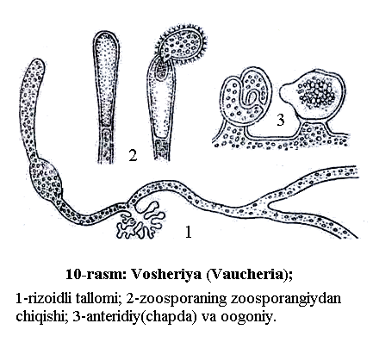
Nazariy tushuncha: Sariq yashil yoki har xil xivchinli suvo`tlar bo`limi – XANTOPHYTA. Bu bo`limga xromatoforlari to`q sariq, ba`zan yashil rangdagi suvo`tlar kiradi. Suvo`tlarning rangi xloroplastdagi asosiy pigmentlar karotin, xlorofill va ksantofillarning turlicha miqdorda to`planishi hamda ularning birgalikda tovlanishi natijasida vujudga keladi. Ko`pincha xromatoforlarida asosan karotinning ko`p bo`lishi ularning sarg`ish rangga bo`yalishiga sabab bo`ladi. Fotosintez tufayli sariq yashil suvo`tlarida kraxmal bilan birga moy tomchilari ba’zan leykozin va valyutin hosil bo`ladi. Bu bo`lim vakillari zoosporalarida ikkita xivchinning teng bo`lmasligi va joylashishi bilan xarakterlanadi. Xivchinlari zoosporaning yonboshidan chiqadi.ulardan biri uzun, patsimon va oldinga yo`nalgan bo`lsa, ikkinchisi kalta va orqaga yo`nalgan. Hujayra po`sti pectin moddali ikkita palladan iborat va bo`linganda H simon ko`rinishni hosil qiladi. Sariq yashil suvo`tlar morfologik jihatdan xilma xil. Vegetative ravishda ko`payishi koloniya yoki ipni bo`laklarga ,bo`linib ketishi bilan bo`lsa, jinssiz ko`payishida zoosporalar yoki avtosporalar hosil qiladi. Jinsiy ko`payish ba’zi turlaridagina uchrab, asosan izogamiya vosheriyada esa oogamiya ko`rinishda amalga oshadi. Sariq yashil suvo`tlarni asosan toza chuchuk suv havzalarida, dengizlarda qisman nam tuproqlarning yuzasida uchratish mumkin.
Sariq yashil suvo`tlar 6 ta sinfga bo`linadi: 1. Ksantopodiyalar (Xantopodophyceae); 2.Ksantomonadlar (Xanthomonadophyceae); 3. Ksantokapsalar (Xanthocapsophyceae); 4. Ksantokokklar (Xanthococcophyceae); 5. Ksantotrixiyalar (Xanthotrichopyceae); 6. Ksantosifonlar (Xanthosiphonophyceae);
Ksantosifonlar sinfi vakili Vosheriya – Vaucheria chuchuk suv havzalarida keng tarqalgan suvo`tlalridan biridir. Uning tallomi ba`zan zax joylarda ham uchratish mumkin. Tallomi shoxlangan, sarg`ish yashil rangli, uzunligi bir necha sm ga yetadigan yirik hujayradan iborat. Vosheriya substratga rangsiz, tarmoqlangan rizoidi bilan birikadi. Sitoplazma donasimon yoki urug`simon, perinoidsiz ko`plab xromatofoorlar va ko`rinmaydiigan rangsiz bir necha yadrolar bo`ladi. Vosheriya ko`pincha zoosporalar yordamida jinssiz ko`payadi. Zoosporalar yon shoxchalarining to`siq bilan ajralgan qismida hosil bo`ladi. Zoospora ko’p sonli juft xivichinlari yordamida harakatlanadi.Vosheriyaning ba’zan vakillari zoospora o`rniga yirik harakatlanmaydigan aplonosporalar ham hosil qiladi. Vosheriya qulay sharoit bo’lganda jinsiy urchiydi. Jinsiy ko`payiishi oogamiya yo`li bilan boradi.
Jinsiy urchish vaqtida ipda tuxum hujayrali oogon va u bilan bir qatorda oogon tomonga egilgan ip o’simtasi - anteridiy bo’lib, ichida spermatozoidlar hosil bo’ladi. Anteridiy oogonga tegib turib tuxum hujayrani urug`lantiradi va qalin po’st bilan o’ralgan zigota hosil bo’ladi. Zigota uzoq muddatli tinch holatga o’tadi. Undan yangi vosheriya ipi o’sib chiqadi.
Ishlash tartibi: Vоshеriyaning tuzilishini o`rganish;
Pinsеt yordаmidа vоshеriyaning bir nеchа ipidаn оlib buyum oynasidagi bir tomchi suvga qo’yiladi va ustini qoplagich oyna bilan yopilib, mikrоskоpdа tеkshirilаdi. Mikrоskоpning sаl kаttа qilib ko`rsatadigan оb’еktividа suvo`t tаnаsi bittа kаttа hujаyrаdаn ibоrаtligi yaqqol ko`rinadi. Unda pirenoid bo’lmaydi. Yog` tomchilari zapas modda hisoblanadi. Mikrovint buralganda ular yaltirab ko’rinadi.
Mikrоskоpning kаttа qilib ko`rsatadigan ob`ektivida esа yupqa sеllyulоzа po`sti va dоnаdоr yashil хrоmаtоfоri ko`rinadi. Аmmо undаgi judа ko`p yadrоchаlаr ko`rinmаydi, chunki uning ko`irnishigа хrоmаtоfоrning quyuqligi mоnеlik qiladi. Preparat kaliy yodit bilan bo’yalgandagina ko’rinadi. Kaliy yodit eritmasi ta’sirida ular tilla rangga bo’yaladi. Аmmо suvo`tning jinsiy оrgаnlаrini ko`rish uchun tаyyor prеpаrаt оlish kеrаk. Prеpаrаtgа mikrоskоpning kаttа qilib ko`rsаtаdigаn ob`ektivida qаrаlsа, sаriq rаnggа bo`yalgаn dumаlоq ооgоniyni hаmdа rаngsiz аntеridiyni ko`rish mumkin.
Ishni rasmiylashtirishga oid topshiriqlar:
1. Mikroskop ostida vоshеriyaning tuzilishi kuzatiladi va rasmi chizib olinadi.

Nazorat savollari:
1. Vоshеriyaning sitematik o`rnini tushuntirib bering?
2. Vоshеriya suvo`tining o`ziga xos tuzilishi qanday?
3. Vosheriya qanday yo`l bilan ko`payadi?
4. Sariq yashil suvo`tlari bo`limi nechta sinfga bo`linadi?
5. Vosheriyaning tuzilishi o`rganish uchun laboratoriya sharoitida qanday ishlar amalga oshiriladi?

Adabiyotlar: 2,3,4,5,6;

Laboratoriya mashg`uloti № 3
Mavzu: Tillarang (Chrysophytta) suvo’tlar

Bo`lim: Tillarangtoifa suvo`tlari - Chrysophycophyta
Sinf (ajdod): Xrizokapsosimonlar (Chrysocapsophyceae)
Vakil: Gidrirus - Hydrurus;

Ishdan maqsad: Gidrirusning tuzilishi bilan tanishish.
Nazariy tushuncha: Tillarangtoifa suvo`tlari bo `limi - Chrysophycophyta Sariq-yashiltoifa suvo`tlari singari ksantofill pigmcnhi tillarang suvo`tlariga ham yaltiroq sarg`ish tus beradi. Zaxira oziqa modda sifatida hujayrada moy va leykozin to`planadi. Tallomining strukturasi jihatidan ham sariq-yashiltojfa suvo`llariga o`xshash, deyarli hamma xilma-xillik mavjud bo`ladi. Faqat sifonal struktura bu suvo`tlarida uchramaydi. Tillarangtoifa suvo`tlarining sinflarga bo`linishi asosida ham tallomining strukturasi olingan. Ushbu bo`lim vakillarining eng kop tarqalgan guruhini monad strukturali xrizomonadsimonlar sinfi tashkil etadi. Bu sinfga mansub tipik vakillardan biri dinobrion (Dinobryon) bo`lib, ular seilulozadan tuzilgan qadahsimon (4.2 rasm) uychalardan ikkitadan xivchinlarini chiqarib, kolonial holda suzib yuradi

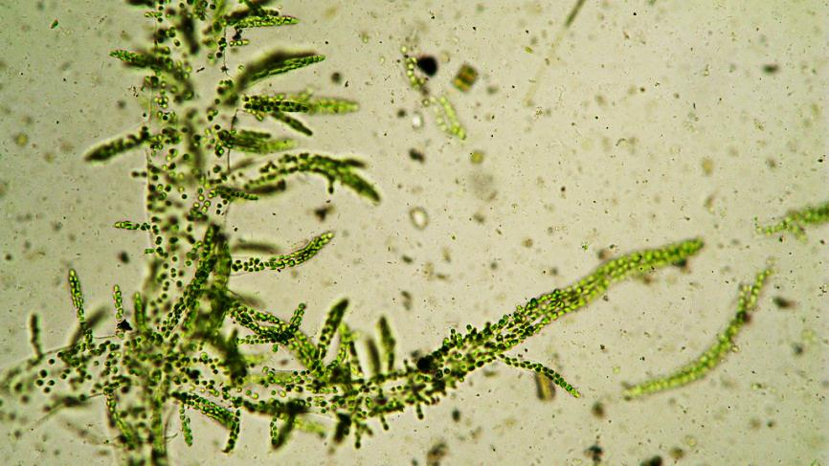
4.3 rasm: Gidrirusning umumiy ko`rinishi

Dinobrionning xivchinlari ham sariq-yashiltoifa suvo`tlarinikiga oxshash biri uzun, ikkinchisi qisqa. Lekin tuzi1ishi jihatidan farq qilib, ikkalasi ham silliq bo`ladi. Dinobrionning hujayrasi uzunasiga bo`linib ko`payadi. Bo`hngan hujayraning bittasi uyachasidan chiqib uning chetiga yopishib oladi va ozining yangi uyachasini sintcz qiladi. Ayrim hollarda ikkala qiz hujayra ham uyachadan tashqariga chiqib kctishi mumkin. Dinobrion sholipoyalanda va hovuzlarda uchraydi.
Ishlash tartibi: Gidrirusning tuzilishini o`rganish;
Tillarangtoifa suvo`tlari Markaziy Osiyoning deyanli barcha tog`li mintaqalarida tarqalgan. Ularning vakillaridan biri Xrizokapsosimonlar (Chrysocapsophyceae) sinfiga mansub palmelloid strukturali gidrirus (Hydrurus) hisoblanadi. Gidrirus chuchuk, toza tezoqar suvlarda hayot kechiradi. Uning tuzilishi ipsimon suvo`tiga o`xshaydi. (4.3 rasm) Bunga sabab tezoqar suvda shilirnshiq massasi cho`zilib, yangi bo`lingan hujayralar cho`zilgan qismini to`ldirib boradi. Natijada qalin tovon qismi bilan substratga yopishgan va shoxlangan shaklga kiradi. Gidrirusning har bir hujayrasida bittadan yirik xromatofor bo`ladi. Jinssiz ko`payishda chetda joylashgan hujayralar ajralib, bir xivchinli tetraedr (to`rt o`simtali) shakidagi zoosporalar hosil qiladi. Noqulay sharoitda hujayralari sistaga aylanib, uzoq muddat davomida hayotchanligini saqlab qoladi.
Ishni rasmiylashtirishga oid topshiriqlar:
1. Gidrirusning tuzilishi kuzatiladi va rasmi chizib olinadi.

Nazorat savollari:
1. Gidrirusning sitematik o`rnini tushuntirib bering?
2. Gidrirus suvo`tining tuzilishi qanday?
3. Gidrirus qanday yo`l bilan ko`payadi?

Laboratoriya mashg`uloti № 4
Diatom (Diatomophyta) suv o‘tlar(4 soat)

Bo`lim:Diatom suvo`tlari – Bacillariohyta;
Sinf (ajdod): Patsimonlar - Pennatophyceae
Tartib (qabila): Choklilar – Raphinales;
Vakil: Pinnulariya - Pinnularia

Ishdan maqsad: Pinnulariyaning tuzilishi bilan tanishish.
Nazariy tushuncha: Diаtоm suvo`tlar bir hujаyrаlаri yoki kоlоniyali оrgаnizmlаrdir. Ulаr оqаr suvlаrdа, ko`lmаk chukuk va sho`r suvlаrdа, ko`l va dеngizlаrdа, hаttо tuprоqdа hаm kеng tаrqаlgаn. Хrоmаtоfоrlаridа kаrоtin, хlоrоfill, fukоksаntin pigmеntlаri bоr. Qo`shimchа diаtоmin – sаriq rang bеruvchi pigmеntning bo`lishi хаrаktеrlidir.
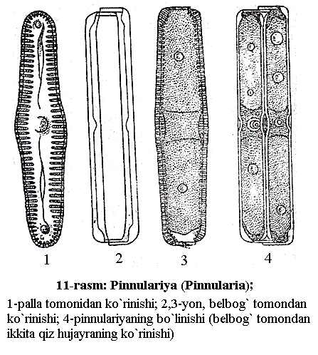
Diatom suvo`tlari boshqalardan hujayra po`stining tuzilishi bilan ajralib turadi. Po`sti ikki qavatli bo`lib, tashqi qavati qumtuproqdan va ichki qavati pektindan iborat. Po`sti qumtosh moddalar bilan singan bo`lib, unga sovut deyiladi. Sovut tashqi ko`rinishidan xilma xil shaklga ega. U ikki palladan iborat qopqoqli qutichaga o`xshash bo`lib, biri ikkinchisini yopib turadi. Pallasining katta bo`lagi – epiteka, kichigi – gipoteka deb ataladi.
Diаtоm suvo`tlar vеgеtаtiv va jinsiy yo`l bilan ko`pаyadi. Vegetativ ko`payishda pallalari asta sekin ajralib, hujayra ikkiga bo`linadi. Bundа yangidаn pаydо bo`lgan hаr bir hujаyrаgа o`shа bo`lingаn diаtоmning bittаdаn pаllаsi o`tаdi, ikkinchi pаllаni bu hujаyrаning o`zi hоsil qiladi. Bu xildagi bo`linish bir nеchа nаslgаchа davom etadi, natijada o`zi mаydаlаshаdi. Yangidаn hоsil bo`lgan hujаyrа judа mаydа bo`lib qоlgаch, asl kattaligini tiklovchi omil аuksоspоrа hosil qilib jinsiy ko`payish hisoblanadi. Bu matashish jarayoniga o`xshash bo`lib, ikkitа suvo`t o`zаrо yaqinlаshаdi, umumiy shilimshiq bilan qoplanadi va pаllаlari ochiladi. Har bir hujаyrа yadrolari reduksion bo`linadi (ko`pincha sitoplazma ham bo`linadi) va ularning biri nobud bo`ladi. Hayotchan yadrolar o`zaro qo`shilib, аuksоspоrа (yun. aukso – kattalashish, o`sish)ni hosil qiladi. Аuksospоrа tеz o`sib dаstlаbki оnа оrgаnizm kаttаligigа yеtib оlаdi, so`ngrа o`sishdаn to`хtаb pаllа hоsil qiladi, shundаn kеyin yanа bo`linish yo`li (vegetativ) bilаn ko`pаya bоshlаydi.
Diatom suvo`tlari pallalarining tuzilishiga ko`ra ikki sinfga bo`linadi:
1. Sentriksimonlar (pallalarining radial tuzilishi).
2. Patsimonlar (pallalarining ikki tomonlama simmetrik tuzilishi).
Patsimonlar sinfining keng tarqalgan tipik vakillaridan biri pinnulariya (Pinnularia)dir. U uncha chuqur bo`lmagan, suvi iflos xovuzlar tagida o`sadi. Uni suvga tushib chiriyotgan barg yuzasida va botqoqliklarda uchratish mumkin.
Pinnulariya bir hujayrali yirik suv o`ti bo`lib, shaklan cho`ziq ellipsga yoki bo`ylama o`qi atrofida 90º ga burilsa, cho`ziq to`g`ri to`rtburchakka o`xshaydi. Hujayra po`sti palla tomonidan kuzatilsa, uchta tuguncha ko`rinadi, undan bittasi markazda bo`lsa, ikkinchisi esa hujayraning ikki uchga yaqin joyida joylashgandir. Chekkadagi tugunchalardan markaziy tugunchaga tomon chiziq ketgan bo`lib, bu chiziq bir oz ochiq bo`lgan chok hosil qiladi. Chokchadagi teshikcha orqali pinnulariya protoplasti tashqi muhit bilan bog`lanadi va shu teshikcha yordamida xarakat qiladi. Pinnulariya qanday bo`lmasin qattiq tayanchga (M: oynaga) tegib tursa ham harakatlana oladi.
Protoplazma chok bo`ylab tez oqadi va qisman tashqariga shilimshiq ajratadi. Natijada substratga ishqalanish kuchi yuzaga keladi, bu kuch hujayrani protoplazma harakatining aksiga qarab itaradi.
Hujayrning ichki moddasida yadro va ikkita plastinkasimon xromatofor, protoplazma bor. Protoplazma va vakuolada assimilyatsiyamahsulotlari, asosan yog` tomchilari to`planadi. Pinnullariya, asosan vegetativ yo`l bilan ko`payadi.
Kerakli jihozlar: Тirik suvo`ti pinnulyariya bor suv bankada loyi bilan. Doimiy preparatlar, хlоrid yoki sirkа kislоtаning 2-3% li eritmаsi, kaliy yodit va formalinning 4% li eritmasi, mikrоskоp, cho`ntak lupаsi, buyum va qoplag`ich оynаlаri, lаbоrаtоriya аsbоblаri.
Ishlash tartibi: Pinnulariyaning tuzilishini o`rganish;
Pinnulyariya bor suvdan pipetka yordamida bir tоmchi lоyqа olinib, buyum оynаsigа qo`yililib, qoplag`ich оynа bilаn yopilаdi va mikrоskоpning sаl kаttа qilib ko`rsatadigan оb`еktivi оrqаli qaraladi. Bunda pinnulariyaning ilgarilanma va to`lqinsimon harakatini kuzatish mumkin. Pinnulariya tez harakat qilgani uchun, uning tuzilishini aniqlash bir muncha qiyin. Shuning uchun preparat fiksatsiyalanadi. Buning uchun formalinning 4% li eritmasidan pipetka bilan olib, buyum va qoplag`ich oyna orasiga tomiziladi. Ortiqcha suyuqlik filtr qog`ozga shimdirib olinadi. Mikroskop ostida ko`rish mumkin bo`lgan pinnulariya boshqa suvo`tlarga nisbatan 2-3 marta katta bo`ladi. Bundа mаydа, sаriq, cho`ziq hujаyrаlаr ko`rinadi. Pinnulariya mikroskop ostida ikki xil shaklda ko`rinadi: Agar qalqon pallalarda yon tomoni bilan turib qolgan bo`lsa, “belbog`” tomondan ko`rinishi deb ataladi. Bunda ikkala pallaning ustma ust turganligini (ustkisi epiteka, pastkisi gipoteka) ko`rish mumkin.( 11rasm; 2-3). Aksincha, pallalarning biri ostida ikkinchisi ustida bo`lsa, “palla” tomonidan ko`rinishi hisoblanadi. Bunda o`rta chiziqda uchta yaltiroq doiracha ko`rinadi. Ularning biri o`rtada, ikkitasi hujayraning ikki uchiga yaqin joyda turadi. Bular tugunchalar deb yuritiladi va hujayra po`stining ikki tomondan qalinlashgani tufayli yuzaga keladi. Chekadagi tugunchalardan markaziy tugunchaga chiziq tortilgan, bu chiziq po`stning uzunasiga ketgan yorigi`dan iborat bo`lib, chok deb ataladi. Chokning ikki tomonida undan sal nariroqda ko`ndalang ketgan chiziqlar yoki qobirg`achalar ko`rinadi. Ular po`stning qalinlashgan yoki yupqalashgan qismlarining gallanibturishi natijasida yuzaga kelgan.
Hujаyrаdа sitoplazma va yadrо bo`lаdi. Yadro ko`ndalangiga ketgan protoplazmatik ko`prikchada o`rtada turadi. Hujаyrа po`sti dеvоri bo`ylаb qo`ng`ir – sаriq rаngdа lеntаsimоn хrоmаtоfоr jоylаshаdi.
Ishni rasmiylashtirishga oid topshiriqlar:
1. Mikroskop ostida pinnulariyaning tuzilishi kuzatiladi va rasmi chizib olinadi.

Nazorat savollari:
1.Diatom suvo`tlariga ta`rif bering?
2. Pinnulariyaning sistematik o`rni va tuzilishini tushuntirib bering?
3. Pinnulariyaning belbog` va palla tomondan ko`rinishi qanday?
4. Pinnulariya qanday yo`l bilan ko`payadi?

Adabiyotlar: 2,3,4,5,6;

Laboratoriya mashg`uloti № 5
Qо‘ng‘ir suvо‘tlari bо‘limi(4 soat).

Bo`lim: Qo`ng`ir suvo`tlar – Phaeophyta;
Sinf (ajdod): Izogeneratasimonlar – Isogeneratophyceae, Geterogeneratasimonlar – Heterogeneratophyceae va Siklosporasimonlar – Cyclosporophyceae;
Tartib (qabila): Ektokarpuslilar – Ectocarpales, Laminariyalilar – Laminariales va Fukuslilar – Fucales;
Vakil: Ektokarpus – Ectocarpus, Laminariya – Laminaria va Fukus – Fucus.

Ishdan maqsad: Laminariya suvo`tining tuzilishini o`rganish.
Nazariy tushuncha:
Qo`ng`ir suvo`tlari bo`limiga asosan murakkab tuzilishga ega bo`lgan, ba`zan juda yirik (50metr) tallomli suvo`tlari kiradi.
Hujayra po`sti ichki sellyulozali, tashqi pectin moddali qavatlardan iborat va shilimshiq modda bilan o`ralgan. Qo`ng`ir suvo`tlardagi sellyuloza o`z xossalariga ko`ra yuksak o`simliklardagi sellyulozadan farq qiladi va u alguloza deb ataladi. Hujayra po`stidan uglevod tuzilishga ega bo`lgan fukoidin moddasi ajralib chiqib, u tallom atrofidagi shilimshiq modda bilan qo`shilib, dengizning quyilishi natijasida quriqlikka chiqib qolgan suvo`tni qurib qolishdan saqlaydi. Tallomining hujayralari bir yadroli, hujayra shirasiga boy bir yoki bir necha vakuolli bo`lib, donachalar ko`rinishidagi har xil shaklli pirenoidsiz xromatoforlari bor. Xromatoforalarida xlorofill “a” va “s”, beta karotin hamda ko`p miqdorda qo`ng`ir rang beruvchi ksantofillar, fukoksantin (tarkibi C₄₀H₅₆O₆) bo`lishi bilan xarakterlanadi. Ularda kraxmal hosil bo`lmaydi. Assimilyatsiya mahsuloti sifatida laminarin, olti atomli spirt, manit, va yog` to`playdi.
Qo`ng`ir suvo`tlari asosan dengiz suvo`tlari bo`lib, sovuq suvli shimoliy va janubiy yarim sharlari dengizlarida keng tarqalgan. Ularning orasida bir hujayrali, koloniyali va oddiy shoxlanmagan ipsimon tallom bo`lmaydi. Qo`ng`ir suvo`tlari asosan dengizlarda “o`tloqlar” hosil qilib 40-100 m chuqurlikkacha tarqalgan. Ular 6-15 m chuqurlikda dengiz suvining quyilishi va qaytishi natijasida yuzaga keladigan oqimli joylarda ko`plab uchraydi. Qo`ng`ir suvo`tlari vegetativ, jinssiz va jinsiy yo`l bilan ko`payadi. Vegetativ ko`payishi tallomning mexanik ravishda bo`laklarga bo`linishi yoki maxsus uzilib tushuvchi kurtaklar hosil qilib amalga oshadi. Jinssiz ko`payishi zoosporalar vositasida amalga oshsa, jinsiy ko`payishi izogamiya, geterogamiya va oogamiya usulida boradi.
Qo`ng`ir suvo`tlarining ko`pchilik vakillarida jinssiz va jinsiy bo`g`inlar gallanib turadi. Gallanish izomorf (gametofit va sporofit bir xil tuzilishga va kattalikka ega) yoki geteromorf (gametofit va sporofit har xil)bo`lishi mumkin. Ushbu bo`limga mansub suvo`tlarida nasllarning gallanishi sistematik guruhlarga bo`lish uchun asos qilib olingan. Shunga ko`ra qo`ng`ir suvo`tlari bo`limi 3 ta sinfga bo`linadi:
1. Izogeneratasimonlar(izomorf gallanishga ega)
2. Geterogeneratasimonlar(geteromorf gallanib ko`payishga ega)
3. Siklosporasimonlar(faqat jinsiy ko`payish xususiyatiga ega).
Laminariya – Geterogeneratasimonlar sinfi, Laminariyalilar tartibiga mansub bo`lib, tallomi lentasimon va panjasimon tarmoqlangan ko`rinishda. Tanasining tagida substratga yopishib oladigan kalta lekin pishiq rizoidlari bor. Laminariyaning barg plastinkasi har yili almashinib turadi. Eski plastinka tushib ketgandan keyin uning o`rnini asosidan o`sib chiqqan yangi barg plastinkasi oladi.(Shimoliy dengizlardagi laminariya barglarini qish oxirida almashtiradi).
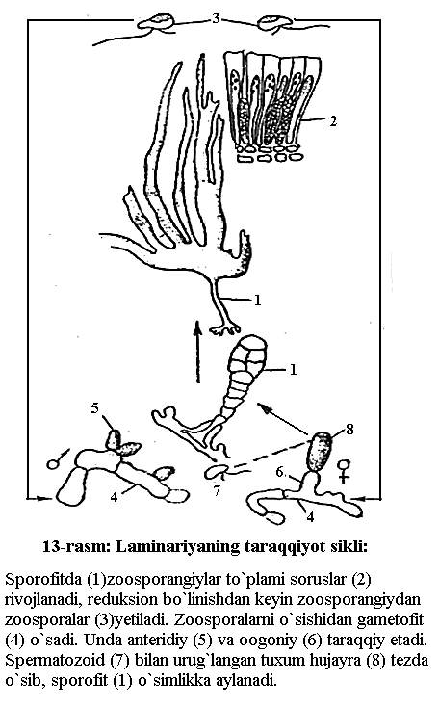
Laminariya jinssiz va jinsiy yo`l bilan ko`payadi. Jinssiz ko`payish organlari - zoosporangiylar barg plastinkasining ikki tomonida sorus holida to`planadi. Zoosporangiyda zoosporalar chiqib, mikroskopik tuzilgan changchi va urug`chi o`simtalarga aylanadi. Changchi o`simtalari yon shoxchalar ko`rinishida tarmoqlangan iplardan iborat bo`lib, ularda bir hujayrali anteridiylar shakllanadi. Urug`chi o`simtalari kaltaroq, bir necha hujayradan iborat, har biri bitta tuxum hujayrali oogoniyga aylanadi. Voyaga yetgan tuxum hujayra, oogoniydan tashqariga chiqib uni tepasiga yopishadi va spermatazoidlar bilan urug`lanadi. Hosil bo`lgan oospora, tinim davrini o`tamay o`sib, yangi ko`p yillik, yirik laminariya tallomini hosil qiladi. Shunday qilib, bu o`rinda nasllarning gallanishi ko`riladi, ayni qatda, jinssiz nasl(laminariyaning o`zi) kattaligi va rivojlanish jihatdan jinsiy nasldan (boyagi o`simtalardan) ustun turadi. Sitologik jihatdan olganda laminariyaning o`zi diploid hisoblanadi. Uning zoosporangiyalarida yuzaga keladigan reduksion bo`linish natijasida gaploid zoosporalardan gaploid o`simtalar paydo bo`ladi.
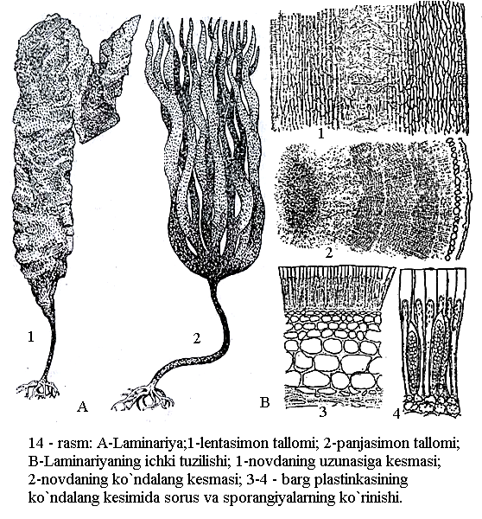
Kerakli jihozlar: Laminariya suvo’tlari gerbariysi. Sporangiy va gametangiylar ifodalangan doimiy preparatlar. Buyum va qoplag`ich oynalar, mikroskop, tomizgich, pinset, glitserin, ustara.
Ishlash tartibi:
Laminariyaning tuzilishini o`rganish.
Laminariyaning ichki tuzilishini o`rganish uchun fiksatsiya qilingan laminariya bandi olinib, ustara yordamida ko’ndalang kesiladi. Keyin eng nozik, yupqa kesik olinib buyum oynasidagi glitserin tomchisiga joylashtiriladi va usti qoplag`ich oyna bilan yopiladi. Tayyor preparat mikroskopda ko`riladi. Bunda kesikning tashqi tomonida bir necha donador xromatoforlari bo’lgan mayda hujayralar ko’rinadi. Bu hujayralar qoplovchi, assimilyatsiya va hosil qiluvchi to’qima vazifasini bajarib, po’stloq hujayra deb ataladi.
Undan ichkariroqda qator xalqalar bilan o’ralgan katta teshiklar ko’rinadi, bular suv bilan to’lgan suv yo’llaridir. o’zak deb ataluvchi markaziy qismida elaksimon naylarga o’xshash tuzilma ko’rinadi. Ular shoxlanadi va qalin plastinkalar orqali bir-biri bilan qo’shiladi. Bargsimon qismining ko’ndalang kesimida uning po’stloq qavatida tor qopsimon zoosporali zoosporangiyani ko’rish mumkin.

Ishni rasmiylashtirishga oid topshiriqlar:
1. Mikroskop ostida laminariyaning tuzilishi o`rganiladi, rasmlari chizib olinadi.

Nazorat savollari:
1. Laminariyalar ekologiyasi va ulardagi nasl gallanishlari qanday bo’ladi?
2. Laminariyaning tuzilishi qanday?

Adabiyotlar: 2,3,4,5,6;

Laboratoriya mashg`uloti № 6
Mavzu: Qizil suv o‘tlar bo‘limi (Rhodophyta)

Bo`lim: Qizil suv o‘tlar bo‘limi – Rhodophyta
Sinf (ajdod) Floridiyasimonlar – Floridcophyceae
Vakil: Batraxospermum – Batrachospermum

Ishdan maqsad: Batraxospermum suvo`tining tuzilishini o`rganish.
Nazariy tushuncha:
Qiziltoifa suvo`tlari bo`limi — Rhodophycophyta Ko`k-yashiltoifa suvo`tlariga o`xshash qiziltoifa suvo`tlarining hujayralarida ham xlorofill va har xil karotinoidlardan tashqari suvda eruvchi qizil fikoeritrin va ko`k fikotsianin pigmcntlari mavjud. Ularning o`zaro nisbati qizg`ish yoki havorang ko`rinishidagi tallomlarni yuzaga keltiradi. Qizil suvo`tlarining hujayralarida zaxira oziqa modda sifatida bagryankali kraxmal to`planadi. Ular qo`ng`ir suvo`tlani kabi asosan sho` r suvlarda hayot kechiradi. Bu suvo`tlarning rivojlanish siklida harakatchan stadiyasi bo`lmaydi. Tallomining strukturasi xilma-xil. Eng soddalari bir hujayrali, lekin asosiy qismi har xil ipsimon va plastinkasimon tuzilishga ega.
Qizil suvo`tlarining hujayralari nisbatan pishiq qobiq bilan o`ralgan. Sellulozali rnikrofibrillar amorf matniks bo`yicha tarqoq holda joylashgan. Hujayra qobig`ining pektin va sellulozali komponcntlari shilimshiq bilan aralashib ketadi. Natijada yumshoq yoki tog`aysimon konsistensiyali ayrim vakillarida esa unga ohaktosh aralashishi natijasida qattiq qobiq yuzaga keladi. Hujayralari bir yoki ko`p yadroli bo`lib, ko`pincha hujayra qobig`iga yaqin joylashgan (peristal), xromatoforlari donachasimon plastinkasimon yoki markaziy qismida pirenoidli yulduzsimon shaklda bo`ladi. Bagryankali kraxmal pirenoid va xromatofordan ajralgan holda sitoplazmada to`planadi. Qiziltoifa suvo`tlarining jinssiz ko`payishida harakatsiz ,,yalang`och” hujayralar yuzaga kelib, hosil bo`lgan sporangiylarning butun borlig`idan bitta (monospora) yoki to`rtta (tetraspora) maxsus spora hosil bo`ladi. Monosporalar odatda primitiv tuzilgan vakillarda (bangiyasimonlar sinfi), tetrasporalar esa murakkabroq tuzilgan vakillarda (floridiyasimonlar sinfi) hosil bo`ladi. Qiziltoifa suvo`tlarining jinsiy ko`payishi ham o`ziga xos murakkab jarayon hisoblanadi. Umuman, jinsiy ko`payish oogamiya hisoblanib, urg`ochilik jinsiy a`zosi ko`zachasimon ko`rinishdagi karpogondan iborat. Karpogon trixoginasiz (bangiyasimonlar sinfi vakillarida) yoki karpogonning ustki qismidan chiqqan rnaxsus o`simta shaklidagi trixoginali (floridiyasimonlar sinfi) bo`lishi mumkin. Antcridiy esa karpogon yonida vujudga kelib, unda mayda xivchinsiz spermatsiylar hosil bo`ladi. Antcridiydan chiqqan spermatsiylar suv oqimi yordamida trixogina orqali karpogonga tushib, undagi yadro bilan qo`shiladi. Karpogonning ba`zi qismi trixoginadan ajralib, karposporaga aylanadi. Karposporaning kcyingi rivojlanishi ushbu sinfga mansub suvo`tlarining har xil vakillarida o`ziga xos ko`rinishda davom etadi. Floridiyalar sinfining nisbatan tuban tuzilgan vakillarida (batraxospcrmum, nemalion) otalangan karpogon qorinchasidan gonimoblast ipchalari o`sib, uning uchlarida karposporalar bittalab ajralib chiqa boshlaydi. Floridiyalar sinfining murakkabroq tuzilgan vakillarida esa otalangan karpogon qorinchasidan har xil uzoqlikda joylashgan auksolar hujayralar rivojlanib, yaqinroq masofada joylashganlari gonimoblast ipchalari va karpogoniylar, uzoqqa cho`zilgan ipchalarida csa yana birlashtiruvchi, ya`ni ooblastum ipchalari o`sadi. Ular o`z navbatida, auksolar hujayralarga (bo`linishni tczlashtiruvchi rnaxsus hujayralar) qo`shiladi va gonimoblastlar hosil bo`Iishi natijasida karpogoniylar vujudga keladi. Yuqorida tasvirlangan jinsiy ko`payish jarayonlari diploid o`simlikda yuzaga kelib, gaploid o`simlik esa tetrasporalar yordamida jinssiz yo`l bilan ko`payadi. Qiziltoifa suvo`tlarining yuksak tuzilgan vakillarida nasllarning gallanishi kuzatiladi. Qiziltoifa suvo`tlari tallomining tuzilishi va ayniqsa, ko`payishidagi farq asosida ikkita sinfga bo`linadi.
Bangiyasimonlar ajdodi (sinfi) — Bangiophyceae Ushbu ajdodga tallomi nisbatan sodda tuzilgan, jinssiz ko`payishi monosporalar hosil qilish bilan, jinsiy ko`payishi csa yuksak tuzilgan vakillarida trixoginasiz karpogonlar yordamida amalga oshuvchi qiziltoifa suvo`tlari kiradi.
Ajdodning kcng tarqalgan vakillaridan biri porfira (Porphyra) bo`lib, 20—30 sm keladigan plastinkasimon suvo`ti substratga rizoid yordarnida birikib, plastinkasi 1—2 qator hujayralardan iborat bo`ladi. Ba`zi turlarida karpogon kalta trixogina hosil qiladi. Porfira oziq-ovqat sifatida iste`mol qilinadi. Ayniqsa, Yaponiyada porfira ,,qizil salat” deb yuritilib, maxsus suv havzalarida ko`paytiriladi.
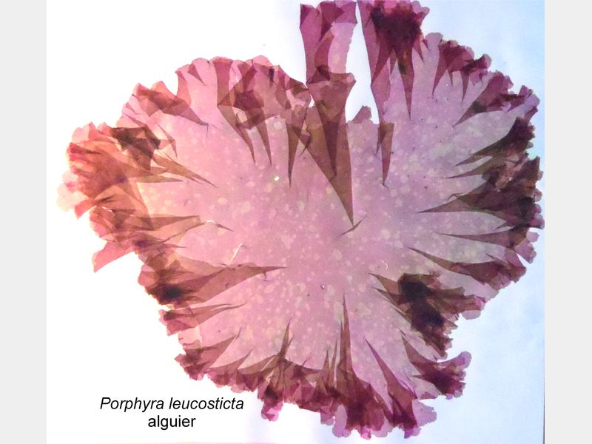

7.1 rasm: Porfiraning umumiy ko`rinishi

Floridiyasimonlar ajdodi (sinfi) — Floridcophyceae Bu sinfga qizil suvo`tlarining yuksak tuzilgan vakillari kirib, jinsiz ko`payishi tetrasporalar, jinsiy ko`payishi esa trixoginali karpogonlar yordamida amalga oshadi. Ushbu ajdodning chuchuk suvda hayot kechiradigan yagona vakillaridan biri batraxospermum (Batrachospermum) bo`lib, u toza va tiniq suvlardâ subsratga yopishgan holda hayot kechiruvchi, mutovka shaklida bo`g`inlar hosil qilib shoxlangan suvo`tidir
Kerakli jihozlar: Sporangiy va gametangiylar ifodalangan doimiy preparatlar. Buyum va qoplag`ich oynalar, mikroskop, tomizgich, pinset, glitserin, ustara
Ishni bajarish tartibi: Batraxospermum suvo’tining tuzilishi bilan tanishish
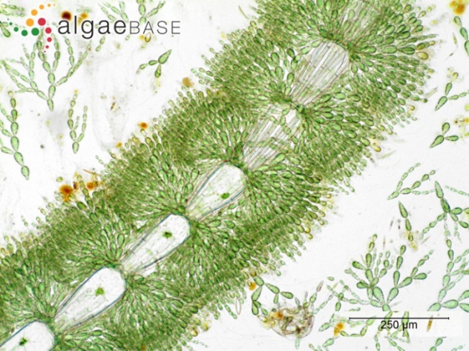
7.2 rasm: Batraxospermum tallomining tuzilishi
Shoxchalar to`plamida donachasimon xromatoforli hujayralari bo`lib, ular assimilator iplari deb yuritiladi. Assimilator iplarini birlashtiruvchi bo`g`in oralig`idagi iplari esa rangsizroq va yirik hujayralardan tashkil topgan.
Batraxospermum O`zbekistonda ko`p tarqalgan bo`lib, geteromorf nasllar gallanishi kuzatiladi. Dengiz va okeanlarda, har xil ipsimon ko`rinishiga ega bo`lgan floridiyasimonlarning vakillaridan biri polisifoniya (Polysiphonia) juda ko`p uchraydi.
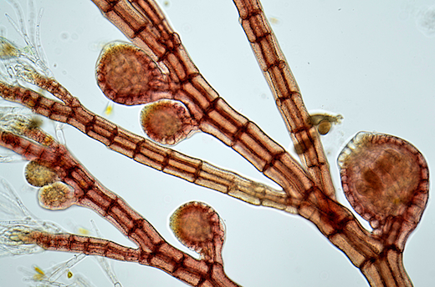
7.3 rasm: Polisifoniya tallomining tuzilishi

U shoxlangan butacha ko`rinishda bo`lib, o`rta qismida markaziy hujayralar, ustida esa po`stloq qavat hosil qiluvchi perisentral hujayralar (bir yoki kop qavatli) joylashgan. Polisifoniyaning jinsiy ko`payish a`zolari ancha murakkab tuzilgan. Rivojlanishining oxirgi bosqichida kop hujayrali maxsus uyacha—sistokarpiy vujudga keladi. Sistokarpiyning ustki qismida joylashgan maxsus teshikchadan pishib yetilgan karposporalar birin kctin chiqib turadi. Polisifoniyada diploid, murakkab karposporofitli izomorf nasllarning gallanishi kuzatiladi. Qizil suvo`tlari tallomining tuzilishi jihatidan eng murakkab vakillaridan biri dclcsseriya (Delesseria) hisoblanib, uzunligi 80 sm gacha bo`lgan tallomi plastinkasimon, tashqi ko`rinishi jihatidan yuksak o`simik1arga o`xshash, barg plastinkalari tomirlangan, ostki qismida esa poyachaga o`xshash bandi joylashgan qizg`ish tusdagi suvo`tidir. Tallomining ustki qismini xromatoforli mayda hujayralar o`rab olgan. Ko`payish organlari rnaxsus ,,bargchalar”— sporofillarda hosil bo` ladi. Qiziltoifa suvo`tlari oziq – ovqat sifatida, sanoatda ishlatiladigan agar—agar moddasi olishda, chorva mollariga oziqa va mineral o`git sifatida ishlatilib kelinmoqda.

Ishni rasmiylashtirishga oid topshiriqlar:
1. Mikroskop ostida batraxospermumning tuzilishi kuzatiladi va rasmi chizib olinadi.

Nazorat savollari:
1. Batraxospermum suvo`tlariga ta`rif bering?
2. Batraxospermumning sistematik o`rni va tuzilishini tushuntirib bering?
3. Batraxospermum qanday yo`l bilan ko`payadi?

IV SEMESTR

Laboratoriya mashg`uloti № 1
Mavzu: Zamburug‘lar bo‘limi. Zigomitsetsimonlar sinfi (4 soat)

Bo`lim: Zambrug`lar – Mycota;
Sinf (ajdod): Zigomitsetsimonlar – Zygomycetes;
Tartib (qabila): Mukornamolar – Mucorales;
Vakil: Mukor zamburug`i – Mucor;
Ishdan maqsad: Zigometsitsimonlar sinfini mukor zamburug`i tuzilishi misolida o`rganish.

Nazariy tushuncha: Bu sinfga 500 tur kiradi. Ular asosan quruqlikda, yashashga: moslashgan. Ayrim turlari o`simlik chirindilarida, hayvon qoldiqlarida saprotrof oziqlanadi. Ba`zi turlari esa yuksak o`simliklarda, umurtqasiz hayvon va odam tanasida parazitlik qiladi.
Zigomitsetsimonlarning shoxlangan, to`siqsiz, yaxlit hujayrasiz mitseliylari ko`p yadroli. Mitseliyning hujayra devorida xitin va xitozan moddasi bor.
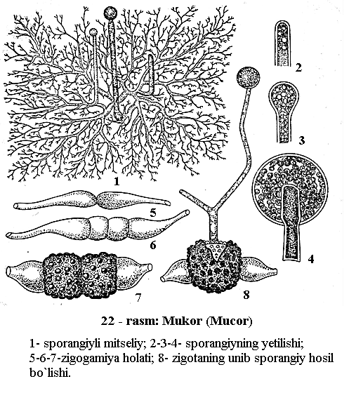
Jinssiz ko`payishi endogen sporangiy va sporalar yoki konidiyalar hosil qilish vositasida sodir bo`ladi. Bu esa zigomitsetsimonlarning suv muhitidan chiqib, quruqlikda yashashga moslashganligidan dalolat beradi.
Jinsiy ko`payishi zigogamiya. Gametalarga differensiyalashmagan ikkita teng hujayra moddasining biridan ikkinchisiga o`tib, o`zaro qo`shilishidan ko`p yadroli gametangiya yoki tinimdagi zigospora hosil bo`ladi. Ba`zan hujayralar qo`shilmasdan, tinimdagi spora hosil buladi. Bunday sporaga azigospora deyiladi. Tinimdagi sporalarning o`sishidan gif, gif uchlarida esa sporangiy hosil bo`ladi. Zigomitsetsimonlarning jinsiy kupayishida geterotalizm (grek, heteros-har xil, thallos – tuban tananing o`zaro qo`shilishi) ham kuzatiladi. Bu hodisa 1904 yili A. Bleksli tomonidan mukor zamburug`ida aniqlangan.
Zygomitsetsimonlar sinfi quyidagi tartiblarga bo`linadi: mukornamolar Mucorales endomoftorolilar Entomophthorales, endogonlilar Endogonales, zoopaglilar Zoopagales.
Mukornamolar tartibi — Mucorales. Mukorlilar zigomitsetsimonlar sinfining eng katta tartibi bo`lib, u 400 ga yaqin turni birlashtiradi. Ular saprotrof bo`lib, tuproqdagi o`simlik qoldiqlarida, o`simliklar bilan oziqlanadigan hayvon go`ngida, turib qolgan ovqat qoldiqlarida va meva hamda unayotgan urug`lar sirtida yashab oq pupanak hosil qiladi. Ayrim turlari hayvon, odam va qalpoqchali zamburug` tanalarida parazitlik qiladi.
Zamburug` mitseliysi shoxlangan, bug`insiz oq giflardan iborat. Ular sun`iy sharoitda o`stirilganda mitseliysi qarib, sporangiylar hosil qilgan vaqtdagina mitseliy bug`inlar bilan ajraladi. Ushbu tartibga oq po`panak, rizopus, absidiy, tamnidium, pilobus va boshqa ko`pgina vakillari misol bo`ladi.
Mukor zamburug`i – Zigometsitsimonlar sinfi, Mukornamolar tartibiga mansub bo`lib, mitseliysi hujayralarga bo`linmagan, asosan substrat ichida qisman uning yuzasida joylashib, ulardan sporangiy bandlari ko`tarilib turadi, bandlarining uchida shar shaklidagi sporangiylar hosil bo`ladi. Sporangiy bandlarining uchlarida to`siq bilan ajralib turgan sharsimon bo`rtma – sporangiy (100-200 mkm) bo`ladi. To`siq ustuncha shaklida bo`lib, sporangiy bo`shlig`iga kiradi va kolonka hosil qiladi. Sporangiy ichidagi ko`p yadroli sitoplazma bir qancha bo`laklarga bo`linib, bir yadroli dumaloq va po`st bilan o`raglan harakatsiz sporalarga aylanadi. Bu sporalar sporangiy ichida hosil bo`lganligi uchun sporangispora deyiladi. Sporangiylarda bir talay sporalar bo`ladi. Sporangiy yetilgach dastlab sariq keyin qoramtir rangga kiradi. Uning usti mayda tukchalar bilan qoplangan bo`lib, kalsiy oksalat kislota hosil qiladi. Sporangiy devori suvda yoki namli havoda yorilishi bilan sporalar tashqariga chiqadi va shamol bilan tarqalib, unganidan keyin yangi mitseliyga aylanadi. Jinsiy ko`payishi gametangiogamiya tipida boradi. Bunda hosil bo`lgan zigotali giflar popuk deyiladi. Popukdan har xil shakldagi o`simtalar o`sib chiqib, zigotani o`rab oladi. Zogota tinim davrini o`tab, unib chiqadi. Unib chiqqan yosh sporangiband uchida sporangiy (embrion sporangiy)hosil bo`ladi.
Kerakli jihozlar: Mukor bosgan non yoki mukor bilan qoplangan ho`l mevalar, buyum va qoplag`ich oynalar, pinset, nina, glitserin, tomizgich, mikroskop.
Ishlаsh tаrtibi:
Mukor turib qolgan non, ovqat qoldiqlarida, meva hamda unayotgan urug`lar sirtida yashab oq po`p`anak hosil qiladi. Mukor zamburug`ining tuzilishini o`rganish uchun buyum oynasidagi suv tomchisiga preparoval nina yordamida yangi mukorning bitta – ikkita ipi qo`yiladi va qoplagich oyna bilan yopiladi. Preparat mikrоskоpning sаl kаttа qilib ko`rsatadigan ob`ektivida tеkshirilsа, misеliy ichidа hеch qanday to`siq yo`qligi va zаmburug`ning butun tаnаsi judа shохlаb kеtgаn bittа yirik hujаyrаdаn ibоrаtligi yaqqol ko`rinadi. Mitseliy giflarining uchlarida sharsimon qora rangli, sporangiya borligi ko`zga tashlanadi. Qoplag`ich оynа usti bаrmоq bilаn sаl bоsilsа, yetilgаn spоrаngiya yorilib, ichidаn judа ko`p dumаlоq spоrаlаr chiqadi.
Ovqat yetarli bo`lgan muhitda mog`or sporalar yordamida jinssiz ko`payadi.
Oziq moddasi kamayganda jinsiy gametangiogamiya yo`li bilan ko`payadi. Jinsiy ko`payishi bilan tanishish uchun qotgan nondan olingan eski mukordan yana bitta preparat tayyorlanadi. Preparat mikroskopning avval kichik ob`ektivi, keyin katta ob`ektivi orqali qaraladi. Mitseliy iplari orasida, ba`zan ikki shar uchrashib, uchlarida pastdan to`siqlar bilan ajralgan bitta bo`rtma hosil qiladi, ba`zan esa bu hujayralar tarkibidagi moddalar bir-biriga quyilib, qalin po`stli, g`adir-budir sharga o`xshash zigosporalar hosil bo`ladi.
Ular tinim davrini o`tganidan so`ng o`sib, ko`pincha shoxlanmagan qisqa sporangiy bandida yosh sporangiy hosil bo`ladi. Bu embrion sporangiy deb ataladi. Embrion sporangiysida har xil jinsli sporalar yetiladi. Ulardan keyin geterotallik mitseliy zamburug`ining oddiy mo`g`ori hosil bo`ladi.

Ishni rasmiylashtirishga oid topshiriqlar:
1. Mikroskop ostida mukorning tuzilishi o`rganiladi, rasmlari chizib olinadi.
Nazorat savollari:
1. Zigometsitsimonlar sinfining umumiy tasnifi?
2. Mukor zamburug`ining tuzilishi?
3. Sporangispora deb nimaga aytiladi?
4. Mukor zamburug`ining sporangiysi qanday tuzilgan?
5. Mukor zamburug`i qachon jinsiy yo`l bilan ko`payadi?
6. Jinsiy ko`payish qanday yo`l bilan boradi?
7. Qanday sharoitda mukor jinssiz ko`payadi?

Adabiyotlar: 2,3,4,5,6;

Laboratoriya mashg`uloti № 2
Mavzu:Askomitsetsimonlar sinfi(4 soat)

Bo`lim: Zambrug`lar – Mycota;
Sinf (ajdod): Askomitsetsimonlar – Ascomycetes;
Kenja sinf (kenja ajdod): Yalang`och xaltachalilar yoki gemiaskomitsetsimonlar – Hemiascomycetidae;
Guruh: Plektomitsetnamolar – Plectomycetales.
Tartib (qabila): Endomitsetlar – Endomycetales;
Vakil: Achitqi zambrug`i – Saccharomyces;

Ishdan maqsad: Achitqi zambrug`ining tuzilishini o`rganish.

Nazariy tushuncha: Askomitsetsimonlar sinfi 30000 ga yaqin turni o`z ichiga oladi. Ular uchun jinsiy ko`payishda xaltacha va xaltacha sporalarning hosil bo`lishi xarakterlidir.
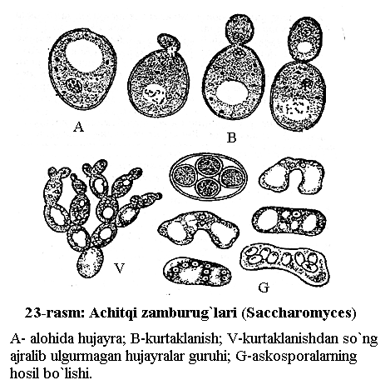
Xaltacha yopiq qopchaga o`xshash bir hujayrali uyacha bo`lib, odatda uning ichida 4 ta yoki 8ta askospora yuzaga keladi.
Askomitsetlarda jinsiy ko`payish gametangigamiya tipida boradi. Bunda bir hujayrali anteridiy va arxikarp (trixoginali askogon) vujudga keladi. Anteridiy trixogina bilan qo`shilib, uning ko`p miqdordagi yadrolari askogonga o`tadi. Lekin askogon yadrolari bilan qo`shilmasdan dikarionlarni hosil qiladi va ular askogonning chetki qismlarida joylashadi. Aynan ana shu chetki qismlarda askogen gifalari yuzaga kelib, dikarionlar ularga o`tadi. Askogen gifalarining dikarion joylashgan qismida bukilish paydo bo`lib, ilgakka o`xshash shaklga kiradi. Qo`sh yadroli dikarionlar ilgakka o`tadi va bo`g`in bilan ajraladi. Natijada ilgak ichida har xil jinsli yadrolar bir vaqtda bo`linadi. Hosil bo`lgan 4 ta yadroning 2 tasi askogen gifasi asosiga surilib tushadi. Yuqorida qolgan ikkita yadro o`zaro qo`shiladi. Qo`shilgan yadro tinim davrisiz ketma – ket bo`linib, odatda 8 ta sporani yuzaga keltiradi. Yadrolar qo`shilgan joy asta – sekin cho`zilib, xaltacha hosil qiladi. Asos qismiga tushib ketgan yadrolar ham xuddi shunday yo`l bilan sporalarni hosil qiladi.
Xalta ichidagi askosporalar sitoplazma bilan o`raladi. Askosporalar yetilgach, sitoplazma tarkibidagi glikogen qandga aylanadi. Qand tashqi muhitdan suvni shimib, xalta ichida turgor bosim hosil qiladi. Hosil bo`lgan bosim kuchi bilan xalta ichidagi askosporalar otilib, 10 sm masofaga tarqaladi. Askomitsetlarning jinsiy ko`payishi vaqtida xaltachalarning hosil bo`lishini 1907 va 1912 yillarda olim P. Klausse pironema amfalodes (Pyronema amphalodes) da batafsil o`rgangan.
Tuban askomitsetlarning xaltachasi bevosita mitseliyda hosil bo`ladi, lekin yuqori askomitsetlarda xalta meva tanalarida – askostromada vujudga keladi.
Askomitsetlar meva tanasi quyidagi shakllarda bo`ladi:
1. Kleystotetsiy, ya`ni yopiq mevatana. Xaltachalari sharsimon, dumaloq, mevatana esa ichida joylashadi, mevatana po`sti chirib yirtilgandan keyin u tashqariga chiqadi.
2. Peritetsiy, ya`ni chala ochiq mevatana. Bu tipdagi mevatanalar ko`zasimon bo`lib, uchi ochiq bo`ladi. Xaltachalar mevatananing ichkarisida to`p bo`lib, vertikal joylashadi, yetilgach sporalar tehikcha orqali birin – ketin tashqariga otilib chiqadi.
3. Apotetsiy, ya`ni ochiq mevatana. Bu xildagi mevatanalar ko`pincha tarelkasimon bo`lib, xaltachalar ostida keng qatlam hosil qiladi, erkin joylashadi va osonlik bilan tarqaladi.
Askomitsetsimonlarda mevatana bulishi yoki bulmasligiga qarab, ular uchta kenja sinfga bulinadi: 1) Yalang`och xaltachalilar (Hemiascomycetidae), 2) Euaskomitsetlilar (Euascomycetidae) va 3) Lokulaaskomitsetlilar (Loculaascomycetidae).
Tuban taraqqiy etgan askomisetsimonlarning ayrim vakillarida mitseliy bo`lmaydi. Vegetativ tana bir hujayrali kurtaklardan tashkil topgan. Bunday vegetativ tanaga soxta tana deyiladi. Askomitsetli zamburug`larning hujayra devorida 20 – 25% xitin bo`ladi. Achitqi zamburug`larida xitin juda oz miqdorni tashkil etib, 1% ga boradi. Hujayra devorining 80 – 90 % ini glyukan moddasi egallaydi.
Askomitsetsimonlarning taraqqiyot siklida jinssiz ko`payish muhim ahamiyatga ega. Jinssiz ko`payish vaqtida hosil buladigan spora konidiydir. Konidiy gaploidli mitseliylarning sirtida hosil bo`ladi. Mitseliy uchidagi konidiyalarda zich qo`shilgan bog`lam hosil bo`ladi, bunga koremiya yoki sporodoxi deyiladi. Mitseliy uchidagi giflar o`ram hosil qilsa – loja, ko`zacha ichida joylashsa piknidi deyiladi.
Achitqi zambrug`i – Askomitsetsimonlar sinfi, Yalang`och xaltachalilar yoki gemiaskomitsetsimonlar kenja sinfi, Endomitsetlar tartibi, Achitqidoshlar oilasiga mansub bo`lib, haqiqiy mitseliysi yo`q, hujayrasi bir yadroli, alohida yoki oval shaklda. Shakarli muhitda kurtaklanib ko`payadi. Ba`zan hosil bo`lgan kurtaklar uzilmasdan birlashib, qisqa shoxli “zanjir” – psevdomitseliy (soxta mitseliy) hosil qiladi. Birlashib turgan hujayralar sekin silkitilganda ham bo`linib ketadi.
Noqulay muhitda jinsiy yo`l bilan ko`payadi. Bu ikkita vegetativ hujayraning qo`shilishi bilan sodir bo`ladi. Zigotaning o`sishidan xalta ichida 8 ta spora yetiladi.
Achitqi zamburug`lar ko`proq qandga boy bo`lgan muhitda tarqalgan. Ular mevalarning ustida, gul shiralarida yashaydi. Bunday muhitda achitqi zamburug` amilaza fermenti ta`sirida kraxmalni shakarga aylantiradi, keyin spirtli bijg`ish sodir bo`lib, shakar etil spirti, karbonat angidridga aylanadi.
C₆H₁₂O₆ → 2C₂H₅OH + 2CO₂
Shuning uchun ham zamburug`lar spirt, vino, pivo va non tayyorlashda keng qo`llaniladi.
Kerakli jihozlar: 30 gramm shakar, 2-3 gramm achitqi, 100 ml iliq suv, pipetka, buyum va qoplag`ich oyna, mikroskop.
Ishlаsh tаrtibi. Lаbоrаtоriyadа mаshg`ulоt o`tkazishdan ikki sоаt oldin achitqi kulturasi tayyorlab olinadi. Buning uchun 100 ml iliq suvgа 30 gramm shakar va 2-3 gramm achitqi sоlib, tеmpеrаturаsi + 25 – 30°C bo`lgan jоygа qo`yiladi. Bu vaqt mobaynida tayyorlangan achitqili suv ko`pikli lоyqаlаnib, undаn spirt hidi kеla boshlaydi. Achitqi zamburug`idan preparat tayyorlash uchun buyum oynasiga kulturaning ozgina loyqa tomchisi tomiziladi va qoplagich oyna bilan yopiladi. Тayyorlangan preparat mikroskopda ko`rilsa, yakkа-yakkа bo`lib tuхumsimоn shаkldа va dixotomik shoxlangan uzunchoq vegetativ hujayralar koloniyasi psevdomitseliylar ko`rinadi: bular non achitqisidir. Mikrometrik vintni burash bilan non achitqisining vegetativ hujayrasidan hujayra po`sti, yadro, vakuol va zapas modda zarrachalari ko`riladi. Kоlоniya shаklidаgisigа diqqat bilаn qaralsa, uning bo`linish yo`li bilаn ko`pаyayotgаnligi mа`lum bo`lаdi.
Ishni rasmiylashtirishga oid topshiriqlar:
1. Mikroskop ostida achitqi zamburug`ining tuzilishi o`rganiladi, rasmlari chizib olinadi.
Nazorat savollari:
1. Askomitsetnamolar sinfining umumiy tasnifi?
2. Askomitsetlar meva tanasi qanday shakllarda bo`ladi?
3. Askomitsetsimonlar qanday xususiyatiga qarab, kenja sinflarga bulinadi?
4. Askomitsetsimonlar nechta kenja sinfni birlashtiradi?
5. Plektomitsetnamolar qabilasi vakillarining tuzilishi?
6. Achitqi zamburug`ining tuzilishi va ko`payishi?

Adabiyotlar: 2,3,4,5,6;

Laboratoriya mashg`uloti № 3
Mavzu: Bazidiomitsetsimonlar sinfi(4 soat)

Bo`lim: Zambrug`lar – Mycota;
Sinf (ajdod): Bazidiomitsetsimonlar – Basidiomycetes;
Kenja sinf (kenja ajdod): Xolodobazidiyakabilar – Holobasidiomycetidae;
Tartib (qabila): Afillaforanamolar – Aphyllophorales va Agarikanamolar – Agaricales;
Vakil: Chin po`kak – Fomes fomentarius va Shampinion zamburug’i – Agaricus bisporus;

Ishdan maqsad: Po’kak va shampinion zamburug’larining tuzilishini o`rganish.
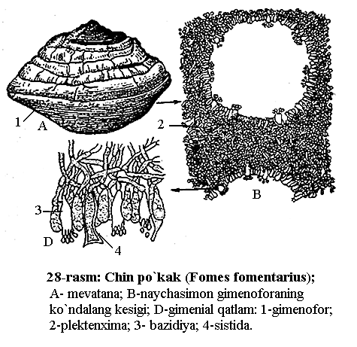
Nazariy tushuncha:
Bazidiyasimonlar yuksak zamburug`lar hisoblanib, mitseliylari yaxshi rivojlangan va ko`p hujayrali. Jinssiz ko`payishi konidiyalar yordamida amalga oshadi. Mitseliyning hujayra qobig`i xitin va glyukandan iborat. Jinsiy ko`payishda bazidiya va bazidiyasporalar hosil bo`ladi. (sinf nomi ham shundan olingan) Bu zamburug`larda haqiqiy jinsiy organlar bo`lmaydi.
Jinsiy jarayon bazidiyasporalarning o`sishidan hosil bo`lgan gaploidli ikki vegetativ mitseliyning qo`shilishi asosida ro`y beradi. Bunda sitoplazmalar o`zaro qo`shilib, yadrolar esa juft holda dikarion hosil qiladi. Ikki yadroli hujayra tuzilishiga ega bo`lgan bunday mitseliy turli substratlarda ancha vaqtgacha saqlanishi mumkin. Ikki yadroli – dikarion hujayraga ega bo`lgan mitseliy gifasidan bazidiya vujudga keladi. Bazidiyalarda bazidiosporalar (2-4 ta) yuzaga keladi. Bazidiosporalar bevosita mitseliyda, ko`pchilik bazidiomitsetlarda esa meva tanalarda hosil bo`ladi. U dikarion hujayrali mitseliydan tuzilgan.
Bazidiyalar tuzilishiga ko`ra:
1. Xolobazidiya
2. Geterobazidiya
3. Telobazidiya yoki fragmobazidiya kenja sinflariga bo`linadi.
Xolobazidiyalar asos hujayra ustida joylashgan bir butun ya`ni bir hujayradan tashkil topgan bo`lsa, geterobazidiyalarda asos hujayra ustida 4 ta hujayra yoki tarmoqlangan bitta hujayra bo`lishi mumkin. Telobazidiya tipida esa bazidiyalar maxsus qishlovchi teliosporalardan (xlamidosporalardan) o`sib chiqadi.
Xolobazidiya kenja sinfi bazidiyalari xilma – xil morfologik ko`rinishga ega bo`lgan meva tanalarda yetishadigan zamburug`lar kiradi. Ushbu kenja sinf gimenomitsetlar va gasteromitsetlar guruhlariga bo`linadi.
Gimenomitsetlar guruhi mevatanasi va gimenal qatlamining tuzilishi jihatidan bir – biridan farq qiluvchi afilloforanamolar (Aphyllophorales) va agarikanamolar (Agaricales) qabilalariga (tartib) bo`linadi. Ikkala qabila vakillarining ham gimenoforlari silindrsimon yoki to`g`nag`ichsimon hujayralardan hosil bo`lgan bazidiyalarni tashkil etib, uning ustida o`simta (sterigma) va bazidiosporalari joylashgan.
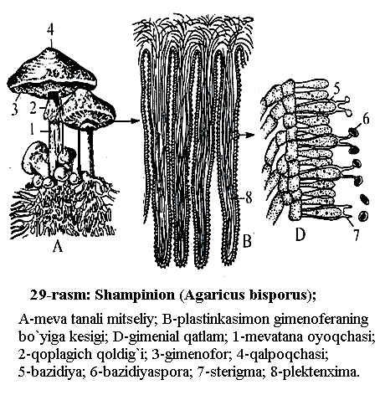
Chin po`kak (Fomes fomentarius) – afilloforanamolar qabilasiga mansub bo`lib, daraxtlarning tanasida (ayniqsa qayin, dub, yong`oq, tol kabi daraxtlarda ko`proq uchraydi) charmdek yoki yog`ochdek, qattiq ko`pincha taqaga o`xshagan mevatanalar hosil qiladi. Meva tanalarining pastki qismida vertikal naychalardan tashkil topgan gimenofor bor. Gimenofor naychalari yonlari bilan bir biriga birikkan, ichki yuzasi esa gimeniy bilan qoplangan bo`ladi. Bazidiosporalar bazidiyalardan otilib, naychalar bo`shlig`iga tushadi, u joydan pastga, tashqariga chiqadi va shamol bilan atrofga tarqaladi. Meva tanasi ko`p yillik, biroq gimeniy faqat bir yil yashaydi. Kelgusi yil bahorda eski naychalar ustida yangi qatlam hosil bo`ladi. Meva tanasining kesmadagi shu qatlamlar soniga qarab, uning yoshini aniqlash mumkin. Tabiatda o`n yillik va undan ham ko`proq mevatanalar uchraydi. Meva tananing yuza qismi tukli, silliq va xilma – xil rangda bo`lishi mumkin.
Shampinion zamburug’i (Agaricus bisporus) – Agarikanamolar qabilasiga mansub bo`lib, iste`mol qilinadigan zamburug`larga kiradi. Tabiatda ariq bo`ylarida to`qayzorlarda va tog`li nohiyalarda keng tarqalgan. Ushbu zamburug` hosil qilgan bazidiospora qalpoqchasi ostidagi gimeniylaridan uzilib substratga tushadi (turning nomi bisporus deb atalishiga sabab, bazidiyalarida 2 tadan bazidiospora hosil bo`ladi) va ulardan gaploid mitseliy o`sib chiqadi. Har xil sporalardan o`sib chiqqan ana shunday mitseliylarning 2 tasi o`zaro uchrashib qo`shiladi va mitseliylari dikariotik holga keladi. Dikariotik mitseliylari esa sharoit qulay bo`lgan hollarda mevatana hosil qiladi. Mevatanasi o`sishning boshlang`ich davrida yopiq, ya`ni yupqa parda bilan o`raglan bo`ladi. Mevatananing yopqich pardasi ikki xil bo`lishi mumkin. Ulardan biri oyoqcha asosidan boshlanib, qalpoqchani usti bo`ylab o`rab turadi va u umumiy yopqich deyiladi. Ikkinchi yopqich parda esa oyoqchaning tepa qismidan boshlanib, qalpoqchani usti bo`ylab o`raydi va u xususiy yopqich deb ataladi. Ba`zi qalpoqchali zamburug`larda umuman yopqich parda hosil bo`lmaydi(M: go`ng zamburug`larida).
Kerakli jihozlar: Тirik va spirtda fiksatsiya qilingan chin po’kak (Fomes jometorius), shampinon qo’ziqorini (Agaricus bisporus) mеvatаnаsining bir bo`lаgi, tаyyor prеpаrаt yoki gerbariy namunalari; zamburug` meva tanalarining gemenofora ko’ndalang kesigidan tayyorlangan doimiy mikropreparatlar, mikroskоp, cho`ntak lupаsi, lаbоrаtоriya аsbоblаri.
Ishlаsh tаrtibi:
Chin po`kak zamburug`ning ichki tuzilishini o`rganish uchun zаmburug’ mеva tаnаsining quyi sirtidа g’оvak mаssа оrqаli bir nеchtа ko`ndаlаng kеsmа tаyyorlаb, mikrоskоpdа tеkshiriladi. Bunda hаr bir trubkаning sirtidа bаzidiоspоrаsi bo`lgan bir hujаyrаli bаzidiyadаn ibоrаt gimеniаlp qаvat bоrligi ko`rinadi. Bаzidiya o`zidаgi bаziоspоrаni trubkа qаvatigа chiqаrib tаshlаydi, spоrа bu yеrdаn tаshqаrigа chiqib shаmоldа to`zib kеtаdi. Shu tariqa uzoqlarga tarqaladi.
Shampinion zamburug’ining tuzilishini o`rganish uchun tabiiy yoki fiksatsiya qilingan mеvatаnаsining bir bo`lаgi olib kuzatiladi. Meva tanasi qalpoqcha va oyoqchadan iborat ekanligi ko`rinadi. Qalpoqchasining ost tomonida radial joylashgan plastinkali gimenoforining ko’ndalang kesimidan tayyorlangan preparat mikroskopda ko’riladi. Bu kеsmа tishchаli tаrоqqа o`хshаsh bo’lаdi, ya’ni bu tаrоqdаgi hаr bir tish plаstinkаning ko`ndаlаng kеsimidаn ibоrаt. Bu kеsmа mikrоskоpning kаttа qilib ko`rsаtаdigаn оb`еktividа tеkshirilgаndа plаstinkаning sirtqi qаvatidа bаzidiоspоrаsi bo`lgan bir hujаyrаli bаzidiya va pаrаfizа yaqqоl ko`rinib turаdi. Plastinka o’rtasidagi gimenial qavat va qavatning chetidagi bazidiya bilan parafizalar aniqlanadi. Bazidiosporali sterigmalar ko’riladi

Ishni rasmiylashtirishga oid topshiriqlar:
1. Chin po`kak zаmburug’ tаnаsining va gimеniаlp qаvatning rаsmlаri dаftаrgа chizilаdi.
2. Shampinion zаmburug’ning mеvatаnаsi, bаzidiya va bаzidiоspоrаlаrning rаsmi dаftаrgа chizilаdi.
Nazorat savollari:
1. Bazidiomitsetsimonlar sinfiga ta`rif bering?
2. Bazidiyalar tuzilishiga ko`ra nechta sinfga bo`linadi?
3. Xolobazidiya kenja sinfi nechta guruhni o`z ichiga oladi?
4. Afillaforanamolar va agarikanamolar qabila vakillari?
5. Chin po`kak zamburug`i qanday joylarda ko`p tarqalgan?
6. Shampinion zamburug’ining tuzilishi va ko`payishi qanday?

Adabiyotlar: 2,3,4,5,6;

Laboratoriya mashg`uloti № 4
Mavzu: Lishayniklar bо‘limi(4 soat)

Bo`lim: Lishayniklar – Lichenophyta;
Sinf (ajdod): Xaltachasimonlar – Ascolichenes;
Kenja sinf (kenja ajdod): Gimnokarpsimonlar – Gymnocarpeae;
Guruh: Yumaloqmevasimonlar – Cyclocarpiidae;
Vakil: Bug`u, usnea, kladoniya, parmeliya lishayniklari.
Ishdan maqsad: Lihsayniklar bo`limini bug`u, usnea, kladoniya, parmeliya kabi lishayniklar tuzilishi misolida o`rganish.
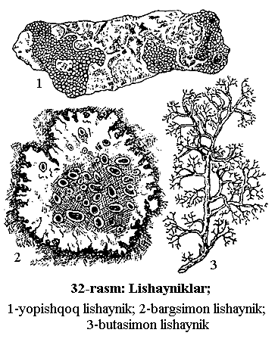
Nazariy tushuncha: Lishayniklar organizmlarning o`ziga xos guruhi bo`lib, tanasi ikki xil komponentdan: ya`ni avtotrof fikobiont (suvo`tlar) va geterotrof mikobiont (zamburug`lar)dan iborat. Lishaynik tarkibiga zamburug`lardan, asosan, xaltachali zamburug`lar, suvo`tlardan yashil va ko`k yashil suvo`tlarning turlari kiradi. Lishayniklar avtotrof o`simliklardir, chunki ular suvo`tlarda xlorofill bo`lganidan, fotosintez jarayonida anorganik moddalardan organik moddalar hosil qiladi. Zamburug`lar esa hosil bo`lgan organik moddaning bir qismi bilan oziqlanadi va suvo`tini suv hamda suvda erigan mineral moddalar bilan ta`minlab turadi. Ular zamburug` va suvo`tlarining birikmasidan vujudga kelgan simbioz organizmlar ekanligini birinchi marta 1867 y akademik A.S.Famitsin va I.V.Baranetskiylar aniqlagan.
Lishayniklarning rangi turli pigmentlarga bog`liq bo`lib, kulrang, yashil, qo`ng`ir, jigarrang, sariq qoramtir yoki boshqa tuslarda bo`lishi mumkin. Lishayniklarning hajmi va shakli xilma – xil. Ularning kattaligi bir necha millimetrdan o`nlab santimetrga yetishi mumkin.
Lishayniklar qattanasining shakliga ko`ra uchta asosiy morfologik tipda bo`lishi mumkin: 1. Yopishqoq (qasmoqsimon); 2. Bargsimon; 3. Butasimon;
Bularda fotosintez jarayoni kuchsiz bo`lganligidan, organik moddalarning to`planishi juda sekin boradi. Shuning uchun, ular eng sekin o`sadigan o`simliklardir. Masalan, yopishqoq lishayniklar yiliga o`rtacha 1,8 mm, bargsimon va butasimon lishayniklar 0,1 dan 3,5 sm gacha, kladoniy turlari esa 2-5 sm o`ssa, diametri 1 mm bo`lgan ksantoriya lishaynigining tallomi 6 yildan keyin 3 sm ga yetgan.
Lishayniklar anatomik tuzilishiga hamda suvo`tlarning zamburug` to`qimasida joylashganiga qarab ikki guruhga: gomeomer va geteromer lishayniklarga ega.
Gomeomer lishayniklar guruhiga g`oyat sodda tuzilgan bo`lib, har tomonga ketgan gifalar orasida bir tekisda teng fikobiont hujayralari tarqalgan.(M: Kollema turida).
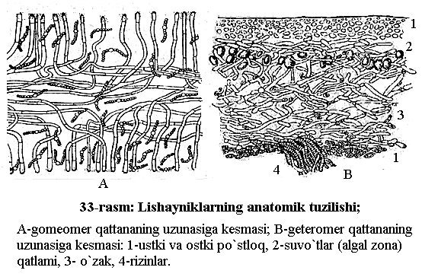
Geteromer lishayniklarda qatanananing ancha murakkab tuzilgan bo`lib, bunda bir qancha qavatlar, ustki po`st, ichkariga qarab giflar g`ovak joylashgani va ular orasida suvo`ti hujayralari ko`rinadi. Yanada ichkariroqda o`zak joylashgan bo`lib, u siyrak zamburug` gifalaridan va yirik havo bilan to`lgan bo`shliqlardan, ostki tomondan ustki po`stnikiga o`xshash ostki po`st bilan qoplangan. O`zakdan ostki po`st orqali zamburug` giflari chiqadi va substratga birikadi. Geteromer tuzilishga ega bo`lgan lishayniklarga usnea, alektoriya, devor ksantoriyasi va boshqalari kiradi.
Lishayniklarning ko`payishi uch xili: vegetativ, jinssiz va jinsiy ko`payish usullari kuzatiladi. Ko`payganda lishayniklarning o`zi yoki faqat mikobiont ko`payadi. Ko`p hollarda vegetativ ko`payish uchraydi. Bu jarayon qattananing fragmentlarga bo`lishi yoki maxsus tuzilmalar – sorediya, izidiya va lobullarga ajralishi orqali amallga oshadi.
Fragmentatsiya mexanik tarzda boradi. Quruq havoda mo`rt bo`ladigan lishayniklar hayvonlar yoki odamlar ta`sirida sinadi, shamol yordamida turli masofaga tarqaladi. Lishaynikning bir bo`lagi qulay muhitga tushgandan keyin, yangi lishaynik qattanasi o`sadi.
Sorediya – suvo`tining bitta yoki bir nechta hujayrasidan va uni o`rab olgan zamburug` gifalaridan iborat mayda tuzilmalardan tashkil topadi. Sorediyalar qattanadagi suvo`tlarning zamburug` giflari bilan o`ralishi tufayli ro`y beradi. Hosil bo`layotgan sorediyalar bosimi ostida po`st yoriladi va ular kukunsimon chang holida tashqariga chiqadi. Sorediyalarning shakllangan to`plamlari soralyalar deb ataladi. Sorediyalar odatda yumaloq yoki uzunchoq dog`lar ko`rinishida bo`ladi, butun tallom yoki uning gardishi bo`ylab joylashadi. Shamol yoki yomg`ir ta`sirida qulay sharoitga tushsa lishaynikning yangi qattanasi hosil bo`ladi.
Ba`zi lishayniklarda qattana ustida (fikobiont va mikobiontdan iborat) burishgan tayoqchasimon o`simtalar – izidiyalar hosil qiladi. Izidiyalarning sorediyalardan farqi, ular po`st bilan qoplangan bo`ladi. Izidiyalar uziladi va yomg`ir yoki shamol yordamida tarqaladi.
Qattana vertical holatda yoki uning qirg`oqlarida joylashgan mayda tangachalar ko`rinishida lobular bo`ladi. Ular ildizlarni eslatadi.
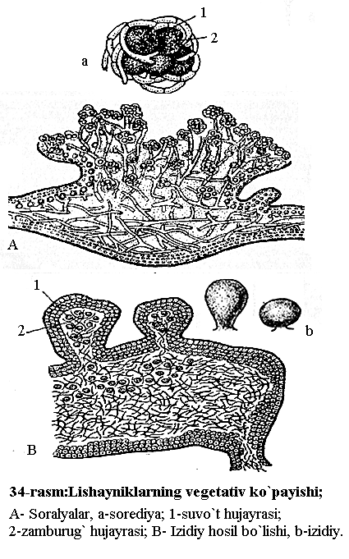
Jinsiy ko`payishi meva tanalarda yuzaga keladigan sporalar yordamida ro`y beradi. Meva tanalar apotetsiy va peritetsiy shaklida bo`lib, qopsimon ko`rinishdagi xaltachalarda sporalar yetishadi.
Jinssiz ko`payishi piknokonidiyalar hosil qilish bilan boradi. Ular tallomning sathida hosil bo`ladigan piknidiyalarda yuzaga keladi.
Lishayniklar turli substratlarda o`sa oladi va u yerda organik moddalar to`plab, asta-sekin yuksak o`simliklarning o`sishiga zamin tayyorlaydi, ya`ni tuproq hosil qiluvchi faktor hisoblanadi, chunki ularning faoliyati natijasida paydo bo`ladigan kislota har qanday toshlarni va tog` jinslarini nuratadi va ularning tuproqqa aylanishiga sabab bo`ladi.
Lishaynik turlarining ahamiyati katta bo`lib, turli sohalarda ishlatiladi, har xil maqsadlar uchun foydalaniladi. Masalan, tundrada bug`uchilikda yem-hashak bazasi hisoblanadi. Shunga o`xshash oziq-ovqat, meditsinada, porfmeriya sanoatida efir moyi olish uchun xomashyo sifatida ishlatiladi. Ayrim turlari zaharli bo`lib, uni shimolda ovchilar bo`rilarni zaharlashda ishlatadilar.
Lishayniklarning bir necha sistemasi mavjud. Ularning ichida keng tarqalgani A. Salbrukner (1922-1940) sistemasi bo`lib, uning asosida lishayniklarning ko`payish prinsplari yotadi. Mikobiontning sistematik o`rniga ko`ra 4 ta sinfga bo`linadi:
1. Fikolixenessimonlar (Phycolichenes)sinfi;
2. Xaltachasimonlar (Ascolichenes) sinfi;
3. Deyteroolixennessimonlar (Deuterolichenes)sinfi;
4. Bazidiyasimon lishayniklar (Basidiomycetes) sinfi;
Bug`u lishaynigi – Xaltachasimonlar sinfining, Gimnokarpsimonlar kenja sinfi, Yumaloqmevasimonlar guruhining kladoniya turkumiga mansub bo`lib, asosan tundra zonasida o`sadi. Qishda tundra bug`ulari uchun asosiy yem xashak o`simlik hisoblanadi.
Usnea – Xaltachasimonlar sinfining, Gimnokarpsimonlar kenja sinfi, Yumaloqmevasimonlar guruhining Usnea turkumiga mansub bo`lib bo`lib, butasimon yoki tik ko`tarilib o`suvchi, substratga rizoidlar yordamida birikuvchi qattanalar hosil qiladi. Usneaning markazida zich joylashgan giflardan iborat o`q silindr bor.
Kladoniya – Xaltachasimonlar sinfining, Gimnokarpsimonlar kenja sinfi, Yumaloqmevasimonlar guruhining kladoniya turkumiga mansub bo`lib, qattanalari gorizontal holatda tangachasimon, bargsimon, uzoq vaqt saqlanib turadi.
Parmeliya - Xaltachasimonlar sinfining, Gimnokarpsimonlar kenja sinfi, Yumaloqmevasimonlar guruhining parmeliya turkumiga mansub bo`lib, bargsimon qattanaga ega ekanligi bilan xarakterlanadi.
Kerakli jihozlar: Lishаyniklаr kоllеksiyasi (gerbariylari), tаyyor prеpаrаtlаr, mikrоskоp, glitsеrin, cho`ntak lupаsi, lаbоrаtоriya аsbоblаri.
Ishlаsh tаrtibi: Berilgan tayyor gerbariylar yordamila butasimon lishayniklarning turli vakillari tuzilishi bilan tanishib chiqish uchun bizda tog`larda uchraydigan klodoniya fimbriata, shimolda o`sadigan bug`u lishaynigi, daraxtlarning shoxlarini o`rab olib pastga osilgan holda shimoliy o`rmonlarda o`suvchi yolli lishaynik usnea barbata va boshqa turlari bilan tanishib chiqamiz. Cho`ntak lupasi yordamida ularning tashqi ko`rinishini sinchiklab tekshiramiz va bir – biridan farqini aniqlaymiz.
Lishayniklarning anatomik tuzilishini o`rganish uchun Parmeliya lishаynikning tаnаsidаn оzginа ushаtib оlinаdi va mаrjоn dаrахtining po`kаgi оrаsigа оlib mаhkаm ushlаb, ustаrаdа bir nеchtа kеsmа tаyyorlаnаdi. Kеsmаlаrning eng yupqasi buyum оynаsigа qo`yilаdi. Buyum оynаsini spirt lаmpа оlаngаsidа sаl isitish bilаn kеsmаdаgi hаvо chiqаrib yubоrilаdi. So`ng, kеsmа glitsеrin tоmchisigа qo`yilib, usti qoplag`ich oyna bilan yopiladi va mikrоskоpdа tеkshirilаdi. Bundа lishаynikning ko`chgаn po`stlоqsimоn qаtlаmi zаmburug`ning 3-4 qаtоr bo`lib zich to`qilgаn gifаlаridаn ibоrаt ekаnligi mа`lum bо`lаdi. Bu qаvatning vazifаsi himоya etib turishdаn ibоrаt.
Lishаynikning gоnidiаl qatlamida suvo`tlarning dumоlоq, yashil hujаyrаlаri ko`rinib turаdi, suvo`tning hujаyrаlаrigа zаmburug` gifаlаrining uchi kеlib zich tаqаlаdi. Suvo`t hujаyrаlаri bilаn zаmburug` gifаlаri shu хildа o`zаrо zich jоylаshgаnligi sаbаbli ulаr o`rtаsidа mоddа аlmashuv hоdisаsi nоrmаl kеchib turаdi. Shundаy qilib suvo`t hujаyrаlаrining vazifаsi оrgаnik mоddа tаyyorlаshdаn ibоrаt.
Kеsmаdаgi o`zаkdа zаmburug`ning o`zаrо to`qilib kеtgаn gifаlаri ko`rinib turаdi; bu qаvatdа hаvо bilаn to`lgаn bo`shliq ko`p bo`lаdi.
Kеsmаdаgi quyi po`stlоq qаvat tuzilishigа o`хshаsh, buning vazifаsi himоya qilib turishdаn ibоrаt. Bu quyi po`stlоqdаn zаmburug` gifа tutаmlаri chiqib, lishаynikni substrаtgа biriktirаdi.

Ishni rasmiylashtirishga oid topshiriqlar: Lishаyniklаrning tаnа shаkllаri va ulаr tаnаsining аnаtоmik tuzilishi rаsmlаri dаftаrgа chizilаdi.

Nazorat savollari
1. Lishаynik qanday kоmpоnеntlаrdаn tuzilgаn?
2. Simbiоz nimа?
3. Lishаyniklаr qanday jоylаrdа hаyot kеchirаdi?
4. Lishаyniklаrning оziqlаnishi аytib bеring?
5. Lishаyniklаr qanday usulda ko`pаyadi?
6. Lishayniklar qanday belgilari asosida klassifikatsiyalanadi?
7. Kladoniya va paremiya qanday tallomga ega?
8. Lishayniklar qanday xo`jalik ahamiyatga ega?

Adabiyotlar: 2,3,4,5,6;
Laboratoriya mashg`ulotlar uchun ishlatiladigan asosiy jihozlar va asboblar
- MEP-1 yoki «BHOjiaM C» rusumli mikroskop
- (Stereoskopik) MBC-1, BM-51-2 rusumli mikroskop
- Obyektlar-mikrometrlar
- Okulyarlar-mikrometrlar
- Yoritgichlar (OH-7, OH-19 kabi mikroskoplar uchun)
- Lupalar x3, x5, xlO
- Pinsetlar
- Pipetkalar
- Shisha tayoqchalar
- Skalpellar
- Buyum va qoplagich oynalar (19x 18; 20x20mm)
- Ignalar (preparoval)
- Ustara
- Tarozilar (texnik)
- Voronkalar (turli kattalikdagi)
- Kolbalar (turli kattalikdagi)
- Qaychi
- Fiksirlangan materiallarni saqlash uchun maxsus probkali turli bankalar
- Reaktivlar saqlanadigan skalyankalar
- Stakanlar
- Spirtovkalar
- Petri chashka
- Preparatlar saqlanadigan qutichalar
- Mikropreparatlar, fiksirlangan namunalar, gerbariylar, tablitsalar
- Aniqlagichlar

ADABIYOTLAR RO`YXATI

- G.S.Tursinbayeva, G.M.Duschanova, J.S.Sadinov Botanika (o‟simliklar morfologiyasi va anatomiyasi). Darslik. “Tafakkur bostoni” nashriyoti, Toshkent, 2018.
- Prаtоv O`., SHаmsuvаliеvа L. vа bоshqаlаr. “Bоtаnikа” – T: “Tа’lim nаshriyoti”, 2010. Dаrslik.
- Mustafaev S.M. “Botanika” – T.: “O`zbekiston”, 2002. Darslik
- Ikromov M.I., Normurodov X.N., Yuldashev A.S. Botanika (о‘simliklar morfologiyasi va anatomiyasi). –T.: О‘zbekiston, 2002. 331 –b.
- Л.Л. Великанов ва бошқалар. Тубан ўсимликлар. Университет талабалари учун дарслик. Т:, “Ўқитувчи”, 1995,-392 бет.
- Toshmuxamedov R.I. “O`simliklar sistematikasidan amaliy mashg`ulotlar” – T.: “O`zbekiston”, 2006. (o`quv qo`llanma)
- Zikiryayev A., Fayzullayev S., “Biologiya atamalarining izohli lug`ati” Toshkent “Bilim” 2004.
- Komilova F.G., Jongurazov F.X. “Botanikadan amaliy mashg`ulotlar” Toshkent “Mehnat” 1986.
- Xoliqov S., Pratov O`., Fayziyev A. “O`simliklar aniqlagichi” Toshkent “O`qituvchi” 1995.
- Hamidov A., To`xtayev A. va boshqalar “Botanikadan o`qituvchilar uchun qo`llanma” Toshkent “O`qituvchi” 1999.
- Hamidov A., Habiyev M., Odilov T. “O`zbekiston o`simliklari aniqlagichi” Toshkent “O`qituvchi” 1987.
- Internet saytlari:
www.ziyouz.com
www.ziyonet.uz
www.tdpu.uz

MUNDARIJA:

1-laboratoriya mashg’uloti | Yashil suv o‘tlari bo‘limi....………………………………..........
2-laboratoriya mashg’uloti | Sariq yashil suvo’tlar …………………………………………...
3-laboratoriya mashg’uloti | Tillarang (Chrysophytta) suvo’tlar………………………………
4-laboratoriya mashg’uloti | Diatom (Diatomophyta) suv o‘tlar …………………….………..
5-laboratoriya mashg’uloti | Qo‘ng‘ir suv o‘tlari(Phaeophyta)….……………….……………
6-laboratoriya mashg’uloti | Qizil suv o‘tlar bo‘limi (Rhodophyta).…………………………
7-laboratoriya mashg’uloti | Zamburug‘lar bo‘limi. Zigomitsetsimonlar sinfi................…….
8-laboratoriya mashg’uloti | Askomitsetsimonlar sinfi ……………………………………....
9-laboratoriya mashg’uloti | Bazidiomitsetsimonlar sinfi…………………………………...
10-laboratoriya mashg’uloti | Lishayniklar bo‘limi……………………………………………
Foydalanilgan adabiyotlar ro’yxati…………………………………………………

